Jak znaleźć wykonawcę profesjonalnego wiercenia otworów?
W naszym artykule podpowiadamy jak załatwić profesjonalne wiercenie otworów dla swojego przedsiębiorstwa i jakiego wykonawcę takich usług wybrać.

Kiedy potrzebne jest profesjonalne wiercenie otworów?
Wiercenie to usługa, która nie jest skierowana jedynie do branży przemysłowej oraz niezbędna przy procesie produkcyjnym. Często kielnci indywidualni również potrzebują takich działań jak obróbka metalu czy profesjonalne wiercenie otworów.
Wiercenie na Śląsku

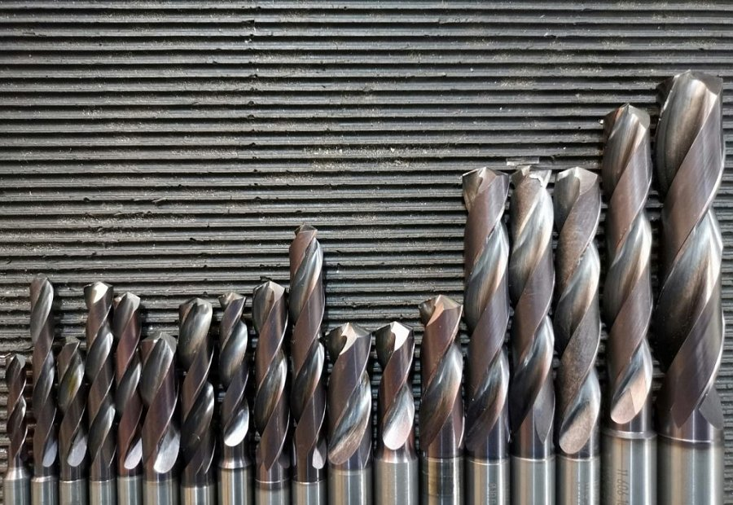
Szukając firmy, która oferuje kompleksowe usługi wiercenia otworów z realizacją na Śląsku i dojazdem do klienta, warto zwrócić uwagę na działalność Farem Poland. Przedsiębiorstwo oferuje profesjonalne wiercenie otworów, nie tylko samych nawiertów standardowych. Firma i jej katalogowa oferta obejmuje wszystkie typy prac o specyfice ślusarskiej.
Profesjonalne wiercenie otworów a działalność Farem Poland
Będą to zatem nakiełkowanie ale również profesjonalne wiercenie otworów standardowych, rozwiercanie i powiercanie a także tworzenie otworów pasowanych i realizacja otworów pod śruby. Warto wspomnieć, że pracownicy Farem Poland posiadają doświadczenie w wykonywaniu nawiertów na stali zwykłej oraz ulepszonej. Co więcej, oferta obejmuje także wiercenie w metalach kolorowych i lekkich takich jak aluminium. Masz pytania związane z usługami Farem Poland? Chcesz zapoznać się z realizacjami tudzież cennikiem wspomnianych usług? Odwiedź zatemficjalną stronę firmy ze Śląska.

